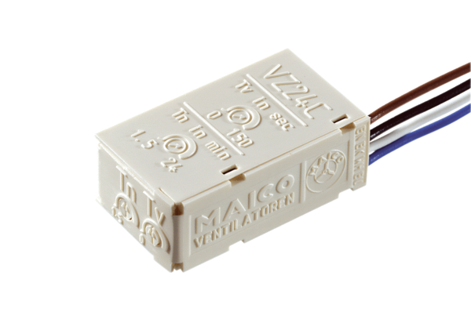Sklopka vremenske odgode VZ 24 CJedinica za pakiranje: 1 komAsortiman: A
Broj artikla: 0157.0822Proizvođač: MAICO

